November 2009

*** 231 Mitglieder im November 2009 ***
Aktuelle Berichte
1. Standard-Latein: We will Rock you
2. Rock’nRoll: Deutsche Meisterschaft in Hameln
3. Rock’n’Roll: Auftritt Rocking Speedy’s
4. Rock’n’Roll: Großer Auftritt in Straßdorf
5. Rock’n’Roll: Breitensportturnier in Laupheim
6. Boogie Woogie: Auftritt in Ostfildern
7. Rock’n’Roll: Auftritt in Durlangen
8. Rock’n’Roll: Plauschturnier im Harmersbachtal
9. Rock’n’Roll: Auftritt beim 50er Fest
10. Rock’n’Roll: Breitensportturnier in Ulm
11. Standard-Latein: Becherlehenhof
12. Trainer- Fortbildung
13. Standard-Latein: Halloween

Aktuelle Berichte

1. Standard-Latein: We will Rock you

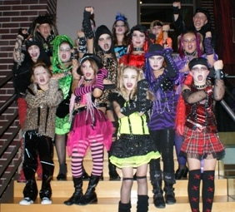

Besuch bei der Generalprobe der Petticoat Dance & friends

Rems-Zeitung | Samstag, 10. Oktober 2009 |
Es hat schon was, wenn diese kunterbunte, schrägschrille Truppe die Fäuste gen Himmel reckt und den wohl bekanntesten Queen-Titel feiert. „We will rock you“, haben sie versprochen, und genau das tun sie.
SCHWÄBISCH GMÜND (bt). Seit über vier Monaten trainieren Sabine und Dieter Schneider mit ihren „Petticoat Dance & friends“ bis zu drei Mal in der Woche, fast ebenso lange arbeitet Sabine Schneider an den Kostümen. Das Ergebnis kann sich in jeder Beziehung sehen lassen. Es war sicherlich nicht einfach, kleine Mädchen Strapse, Hotpants, rosarote Ringelsöckchen bis zu den Schenkeln und verrufene Netzstrümpfe tragen zu lassen, ohne damit kranke Erwachsenenphantasien zu bedienen. Sabine Schneider aber ist es gelungen, keine Sekunde vergessen zu lassen, dass sich hier Kinder und Jugendliche verkleiden - dabei aber obersüß aussehen. Und schließlich entspricht die Punker-Kluft der Vorlage, dem gefeierten Musical „We will rock you“. Erzählt wird eine Geschichte aus der Zukunft. Ein kleiner Teil der Menschheit, eine Gruppe Jugendlicher, die sich „Bohemians“ nennen, rebelliert gegen eine Diktatur der Phantasielosigkeit, kämpft für die Freiheit der Gedanken, der Mode und – vor allem – der Musik. Während überall sonst elektronische Einheitsmusik immer dieselben Muster bedient, während der Rest der Welt vergessen hat, dass es Musikinstrumente gibt, tanzen diese jungen Wilden für ihre Unabhängigkeit. Die Schneiders haben die Geschichte und natürlich die Queen-Titel übernommen, alles andere, insbesondere die Choreografien haben sie selbst erarbeitet - die beiden sind ehemalige Turniertänzer der Sonderklasse, Tanzsporttrainer und Abteilungsleiter der „Petticoat Dance & friends“, die aus einer Kinder- , einer Jugend- und zwei Erwachsenengruppen besteht. Für die jüngste Produktion haben sie alles gegeben: Die Musik wurde von Patrick Townson eingespielt. Rica und Hannes Bürgerl, Julia, Annika und Karla Müller, Marc Lasheras, Romina Spadaro, Julian Schlotterbeck, Louisa Freimeier, Nicole Gretzinger, Milena Kasper, Alena Beck, Aylin Duran sowie Alexander, Caterina und Vivien Schneider treten mit einem Cha Cha Cha zum Titel „One vision“ an. „Crazy little thing calles love“ passt perfekt für den Jive und im Hip Hop Teil sind sie Freestyler, die die größten Queen-Songs zelebrieren - und damit tatsächlich zu „champions“ werden. Jedem einzelnen Schritt ist anzusehen, wie hart das Jungvolk daran gearbeitet hat. Die Belohnung ist das Wissen, gut zu sein. Und natürlich die Kostüme. Die Farbe durften die Nachwuchs-Tänzer selbst wählen. Romina etwa steht auf Rot, und rot steht ihr gut. Nicole verliebte sich dann in den Leoparden-Look. Lippen-Piercings finden sie beide eklig, aber auf die Attrappen, überhaupt aufs das Verkleidet-Sein, das So-tun-als-ob, würden sie nie verzichten.
Heute tanzen die Petticoat Dance & friends ihre Premiere beim Schorndorfer Sportlerball; über weitere Anfragen würden sie sich freuen. Neue Mitglieder werden aufgenommen: Wer Lust hat, zwischen 11 und 15 Jahre alt ist, kann sich, auch ohne Vorkenntnisse, dienstags um 18.30 Uhr im Musiksaal der Rauchbeinschule einfinden.

Gmünder Tagespost:

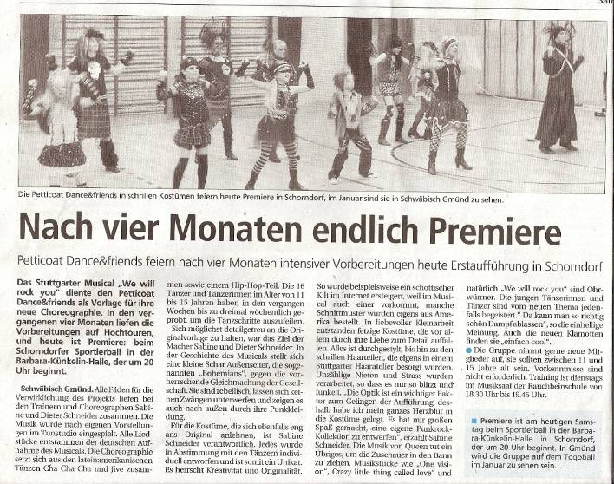

2. Rock’n’Roll: Deutsche Meisterschaft in Hameln
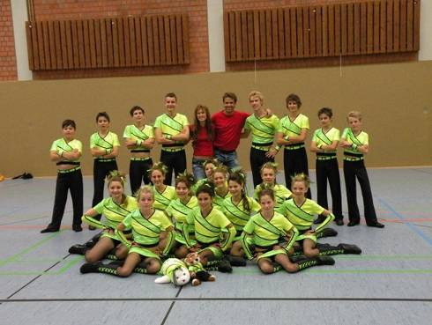

Spraitbacher Fire Dancers bei der Deutschen Meisterschaft in Hameln

Neue Dresse, ganz neue Choreographie

Bestens vorbereitet startete die Spraitbacher Kinder- und Jugendformation The Fire Dancers des Rock 'n' Roll-Clubs Petticoat am ersten Oktoberwochenende in Richtung Norden: mit neuen Dressen und einer komplett neu erarbeiteten Choreographie traten sie bei der Deutschen Meisterschaft der Formationen Rock 'n' Roll & Booogie Woogie in Hameln an.

Eine Menge Vorbereitungszeit lag hinter den Kindern und Jugendlichen zwischen zehn und 17 Jahren. Blieben ihnen doch – im Gegensatz zu Tänzern aus anderen Bundesländern - nach den trainingsfreien Sommerferien nur drei Wochen, um sich auf dieses wichtige Turnier vorzubereiten.
So absolvierten sie nicht nur ihr übliches Training zweimal die Woche, sondern übten intensiv an insgesamt drei Trainingswochenenden in Täferrot und Ruppertshofen. Schließlich hatten ihre Trainer Helga und Erich Arnet erst Anfang dieses Jahres damit begonnen, eine ganz neue Choreographie für die Truppe zu entwickeln und diese dann auch mit den jungen Tänzerinnen und Tänzern einzuüben.
Paassend zur neuen Choreographie auf Ballroom Blitz von The Sweet wurden außerdem noch neue Dresse angeschafft.
Auf diese Weise bestens vorbereitet und hoch motiviert traten The Fire Dancers dann beim Turnier an: in der Klasse Schüler-Junioren zusammen mit zwölf anderen Rock'n'Roll-Kinder- und Jugendformationen aus ganz Deutschland. Der gut dreiminütige Auftritt ging reibungslos über die Bühne, es gab viel Beifall und zahlreiche Zuschauer und Trainer lobten die neue Choreographie und die riesigen Fortschritte der Gruppe. Leider deckte sich diese Meinung nicht mit der der Wertungsrichter, die die Fire Dancers auf Platz 9 setzten. Somit war auch knapp die Chance verpasst, im Finale, das zwischen den sieben bestplatzierten Formationen ausgetragen wurde, nochmals das tänzerische Können unter Beweis zu stellen. Ein Ergebnis, das Trainer, Tänzer und die sie begleitenden Eltern und Geschwister doch sehr enttäuschte. Wie wenig nachvollziehbar und transparent die Entscheidungen der Wertungsrichter zum Teil waren zeigte sich später bei der im Finale offenen Wertung: Hier konnte es schon mal vorkommen, dass ein Jury-Mitglied eine Mannschaft auf Platz 1, ein anderer die gleiche Mannschaft auf Platz 7 sah!
Dennoch ließ sich die Gruppe nicht entmutigen und machte aus der Fahrt zur Meisterschaft noch einen netten Familienausflug. Am nächsten Tag durften alle dem Rattenfänger durch Hameln folgen. Dieser spielte nicht nur Flöte, sondern hatte auch Interessantes über die Stadt zu berichten. Und als Zwischenstopp hatte Busfahrer Sven für seine Fahrgäste noch den Besuch eines Wildparks organisiert.
3. Rock’n’Roll: Auftritt Rocking Speedy’s

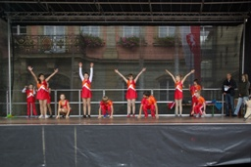

Aktionswoche "Die Welt zu Gast in Gmünd"
|Rems-Zeitung | Montag, 12. Oktober 2009 |
So ziemlich alles, was in Gmünd Rang und Namen und dazu noch sportliche Beine hat, rannte am Samstag durch die Innenstadt. Dazu rund 500 weitere konditionsstarke Läufer aus Schulen und Vereinen. Mit einem Spendenlauf wurden die Eine-Welt-Tage eröffnet.

4. Rock’n’Roll: Großer Auftritt in Straßdorf
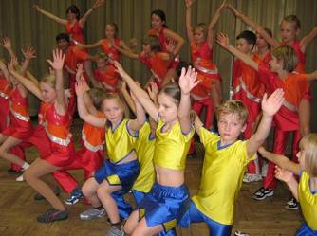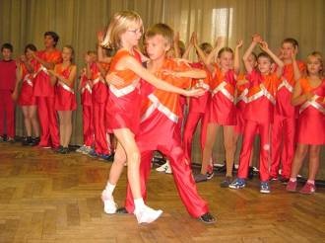

Der Förderverein Straßdorf hatte am 11. Oktober einen „Altennachmittag“ veranstaltet - nach 18 Jahren
Wieder aufgenommen von Organisator Heinz Irtenkauf. Dazu hatten verschiedene Straßdorfer Vereine einen Beitrag geleistet, so auch die Rock’n’Roller aus Straßdorf, Lindach und Heubach. Die Show kam sehr gut an, auch biem neuen OB, der ganz aufmerksam in der ersten Reihe saß….

.5. Rock’n’Roll: Breitensportturnier in Laupheim

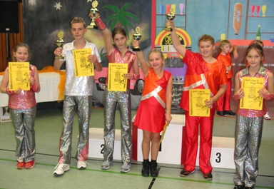

Drei Paare nahmen bei den offenen Stadtmeisterschaften in Laupheim teil und hinterließen einen fantastischen Eindruck. In der Kategorie Schüler 1 gaben Sina Heitz und Christian Riedißer ihr Turnierdebüt und man konnte die Aufregung nicht übersehen. Doch die Motivation und der Ehrgeiz, das fleißige Training und die Unterstützung der Eltern brachte die Newcomer nicht nur aufs Treppchen, sie überraschten mit dem obersten Siegerplatz. In der Schüler 2 Klasse war das Girlie-Paar Tina Schlechter und Marlen Wiedmann am Start. Die grippegeschwächte Marlen fand nicht zu ihrer Höchstform, so musste sich das erfolgsverwöhnte Paar dieses mal mit dem 4. Platz zufrieden geben, womit die sympathischen Mädchen aber gut zurecht kommen und bereits das nächste Turnier im Visier haben .
In der Klasse Junioren 1 trumpften dann Anna Burkhardt und Kevin Knödl nochmals auf und zeigten, was die Petticoats drauf hatten. Sie feierten mit Platz 1 den Sieg.
.6. Boogie Woogie: Auftritt in Ostfildern

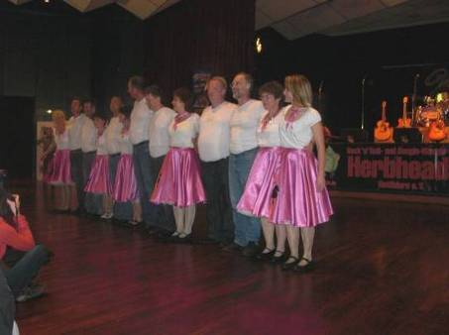

Am 24.10.09 war es endlich soweit. Die Boogies konnten ihre neue Show "Grease" zum Ersten Mal im Rahmen des 25-jährigen Vereinsjubiläums der Herbheads Ostfildern zeigen. Vor fachkundigem Publikum bewiesen alle Akteure, dass sich sich das Sondertraining gelohnt hat. Nach dem Auftritt
wurde kräftig zur Musik der Jeepers Creepers weiter getanzt.
7. Rock’n’Roll: Auftritt in Durlangen
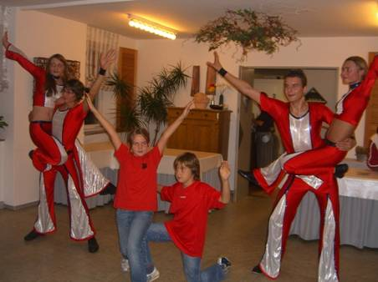
Samstag, 24.10. in Durlangen bei 70 er Fest in der Krone:
Jessica Waibel/Kevin Hörsch, Franziska Wiedmann/Tim Stütz, Laura König/Maximilian Stütz.

8. Rock’n’Roll: Plauschturnier im Harmersbachtal
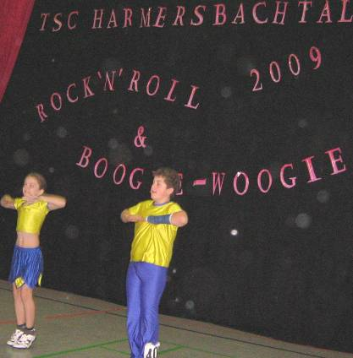

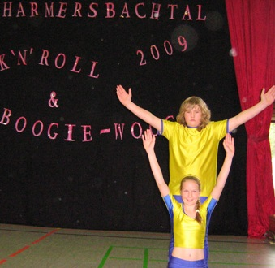

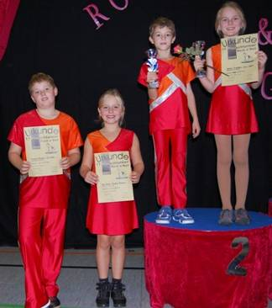

Ins schöne Harmersbachtal im Schwarzwald fuhren 4 Petticoat-Paare zu einem Plauschturnier am Sonntag, 25. Oktober. Das Plauschturnier ist einzigartig, da die Schülerklasse noch mal altersmäßig abgestuft ist. So starteten in der Bambini-Klasse bis 9 Jahre das Straßdorfer Paar Jessica Riedißer und Felix Weber. Die beiden schafften auf Anhieb den Einzug ins Finale, während sechs weitere Paare die Chance über die Hoffnungsrunde wahrnehmen mussten. Im Finale zeigten Jessica und Felix dann, dass sie eigentlich schon profihafte Bambinis sind… sie schaften den Sprung aufs beliebte Treppchen und freuten sich über Pokal und den 2. Platz.
In der Schülerklasse 1 waren 3 Paare am Start. Die Heubacher Ines Beurer/Alexander Burkhardt hatten mit ihrem Handycap (Alexander hatte einen Gripsverband am linken Arm) zu kämpfen und erreichten den 18. Platz, Madeleine Hudelmaier/Christian Burkhardt kamen bis auf den 13. Platz vor. Ins Finale schafften es die ehrgeizigen Straßdorfer Sina Heitz/Christian Riedißer, die mit ihrem 5. Platz am Ende einen tollen Erfolg verzeichnen konnten.

9. Rock’n’Roll: Auftritt beim 50er Fest

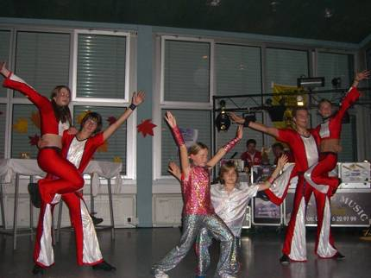

Auftritt am Mittwoch, 28.10. in Durlangen beim 50er Fest.
Jessica Waibel/Kevin Hörsch, Franziska Wiedmann/Tim Stütz und Laura König/Maximilian Stütz

10. Rock’n’Roll: Breitensportturnier in Ulm
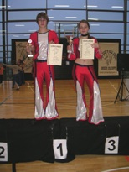

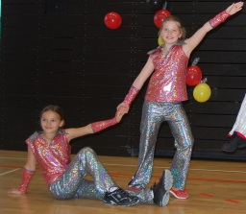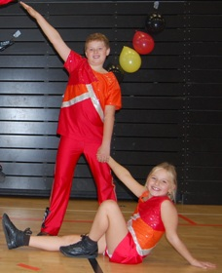

Bei den Rocking Sparows in Ulm sind 3 Petticoat-Paare beim Rock’n’Roll Breitensport-Turnier angetreten. In der Schülerklasse 1 konnten Sina Heitz und Christian Riedißer ihre Finalteilnahme bestätigen und erreichten einen guten 5. Platz. In der Schüler II Kategorie mussten sich wieder mal das „girlie-Paar“ Marlen Wiedmann und Tina Schlechter bestätigen. Sie hatten eine schnellere Musik und mussten doppelt so lange tanzen. Am Ende standen sie mit Platz 4 leider „neben“ dem Treppchen. Jessica Waibel und Kevin Hörsch mussten erstmals bei den Junioren starten und begannen auch ordnungsgemäß in der Einsteigerklasse.Dort hinterließen sie bei den Wertungsrichtern den besten Eindruck und waren am Ende wie gewohnt aus der Schülerklasse auf Platz 1 zu finden.

11. Standard-Latein: Becherlehenhof
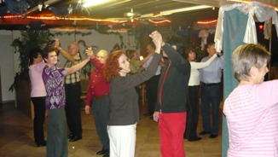
4. Abend im Becherlehenhof, unterrichtet wurde Rumba. Die nächsten Workshops finden am 7.11. und 14.11. zum Thema Jive statt. Danach ist am 21.11. noch ein weiterer Abend mit bisher unbekanntem Thema geplant. Beginn jeweils 19.30 Uhr bis 21.00 Uhr. Kosten 7 Euro inkl. Verzehrgutschein.

12. Trainer- Fortbildung


In einer zweiteiligen 8-tägigen Ausbildung des Schwäbischen Turnerbundes
(STB) zum Thema "Choreografie" legte Boogie Woogie Trainerin Moni Wiedmann die Prüfung zum Trainer B -Choreografie- erfolgreich ab. Herzlichen Glückwunsch !!!

13. Standard-Latein: Halloween
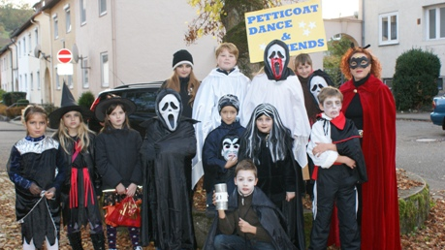

Die Halloweenaktion der Kindergruppe in der Südstadt verlief sehr gut. Die Einnahmen betrugen 150 Euro. Die Kinder waren mit Spaß dabei. Abschließend gab es noch einen kleinen Umtrunk in der Trainer-Garage mit Kinderpunsch und Butterbrezeln.
Die "Großen" liefen durch 12 Gmünder Lokale und fanden guten Anklang. Die ertanzte Summe läßt sich sehen: 365 Euro. Die Beteiligung der Mitglieder war aufgrund der Ferien und pubertären Anti-Eltern Demonstrationen allerdings auf 6 TeilnehmerInnen, von eigentlich 16 Mitgliedern, geschrumpft. Umso erstaunlicher, dass 6 Leute die Einnahmen sozusagen "gerettet" haben.
Foto: kleine Kindergruppe.

Vorausschau

07. November Rock’n’Roll Breitensportturnier in Notzingen

06. November Meditatives Tanzen

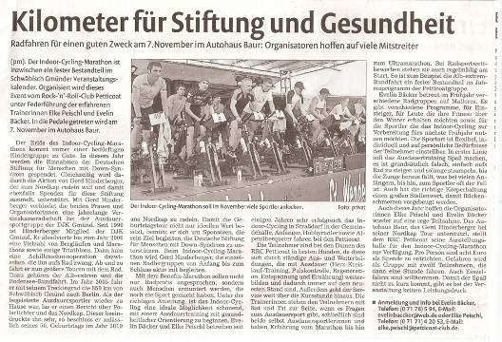

14. November Böblinger Herbstmeisterschaften Rock’n’Roll

21. November Breitensportturnier Rock’n’Roll in Ostfildern

28. November Breitensport- und Leistungssport Turnier Rock’n’Roll in Siegburg

28. November Auftritt der Boogies beim Elvis will never die Fanclub in Göppingen

Donnerstag, 17.12. Blutspende in der Gemeindehalle !!!!!

